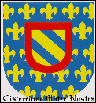

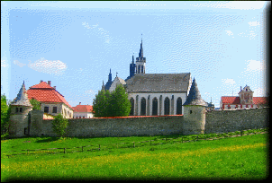
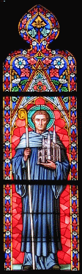
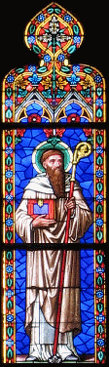

Zusammenfassende Geschichte des Zisterzienserklosters Vyšší Brod/Hohenfurth

Die Zieserzienserabteien Vyšší Brod (Hohenfurth) a Osek (Ossegg) in Böhmen sind die letzten jener zahlreichen Zisterzienserklöster, welche in den sogenannten historischen Ländern des heutigem Tschechiens, also in Böhmen und Mähren, einst bestanden haben und deren Wirken aus der Geschichte dieser Länder nicht wegzudenken ist. Nach dem Gründungsdatum geordnet gab es in Böhmen und Mähren folgende Zisterzienser Männerklöster: Sedlec (Sedlez) 1143, Plasy (Plass) 1145, Nepomuk 1145, Svaté Pole (Heiligenfeld, Sacer Campus) 1157, Mnichovo Hradiště (Münchengrätz) 1177, Osek (Osegg) 1194, Velehrad (Welehrad) 1205, Žďár (Saar, Fons S. Mariae) 1240, Vyšší Brod (Hohenfurth) 1259, Vizovice (Wisowitz, Rosa Mariae) 1261, Zlatá koruna (Goldenkron, Sancta Spinea Corona) 1263, Zbraslav (Königsaal, Aula Regia) 1292 und Skalice (Skalitz) 1337.
Von diesen 13 Männerklöstern waren 10 in Böhmen und 3, nämlich Welehrad, Saar und Wisowitz, in Mähren. Vier dieser Klöster gingen schon in den Hussitenkriegen oder im Gefolge der in diesen Kriegen erlittenen Zerstörungen zugrunde: Heiligenfeld, Münchengrätz, Nepomuk und Wisowitz. Sieben der Klöster gingen im Josephinischen Klostersturm unter, der in Böhmen und Mähren besonders heftig tobte: nämlich Sedletz, Golderkron, Königsaal, Plass, Saar, Skalitz und Welehrad. Damit blieb im tschechischen Siedlungsgebiet kein einziges Mönchkloster erhalten (alle Benediktiner, Kartäuser und Einsiedler sind damals schlechthin aufgehoben). Die beiden letzten Klöster des Zisterzienserordens, Osegg und Hohenfurth, wurden von der kommunistischen Regierung der Tschechoslowakischen Sozialistischen Republik aufgehoben, nachdem Hohenfurth schon im Jahre 1941, während der Zugehörigkeit der Tschechei zum dritten Reich, für die Dauer des 2. Weltkrieges aufgehoben gewesen war. An der Moldau lagen seinerzeit drei Zisterzienserklöster: Hohenfurth and der oberen Moldau, Goldenkron and der mittleren Moldau zwischen Krummau und Budweis, ungefähr an der damaligen Sprachgrenze gelegen, und Königsaal and der unteren Moldau, einige Kilometer vor Prag. Hohenfurth, die südlichste Siedlung Tschechiens, seit 1870 mit Stadtrecht, bis zur Vertreibung der Deutschen mit ungefähr 2.500 Einwohnern, liegt nur wenige Kilometer von der oberösterreichischen Grenze entfernt. Es ist zugleich die letzte Pfarrei an der Grenze, während jenseits der Grenze Pfarrei und Markt Bad Leonfelden liegt, seit jeher von den Zisterziensern von Wilhering betreut. Halb verborgen in einem flachen Talkessel, umgeben von den Bergen des südlichen Böhmerwaldes, die dort bis ungefähr 1000 m ansteigen, liegt die Stadt und etwas davon getrennt flußaufwärts auf einem niedrigen Felsvorsprung das Kloster Hohenfurth am Südufer der Moldau, bevor diese, von Nordwesten aus den Bergen udn Wäldern des Böhmenwaldes kommend, ihren Lauf §ndert, um dann geradewegs nach Norden mitten durch Böhmen hindurch zu fließen.

Gründung des Klosters Hohenfurth

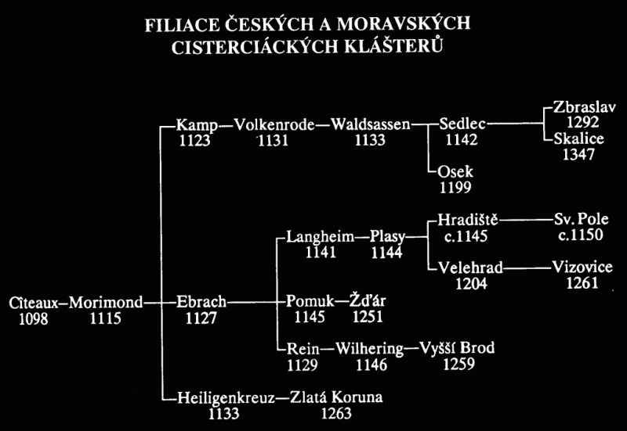
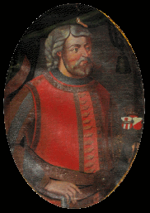
Das Kloster Hohenfurth wurde 1259 gegründet, und zwar von Wok von Rosenberg aus dem in der frühen Geschichte Böhmens so berühmten und mächtigen Geschlecht der Wittigonen. Burg und Städtchen Rosenberg liegen wenige Kilometer flußabwärts von Hohenfurth an der Moldau. Die nähere Veranlassung der Gründung des Klosters Hohenfurth ist wie bei vielen alten Klöstern in das Dunkel der Vergangenheit gehüllt. Eine alte Volkssage erzählt, daß Wok, Landesmarschall von Böhmen, eines Tages nach Hohenfurth geritten kam, wo er bei einer Kapelle an der Stelle des heutigen St. Anna-Kirchleins (auf dem späterem Klosterfriedhof) seine Andacht verrichten wollte. Dabei mußte er die Moldau durchreiten, denn in der Nähe führte eine Furt durch den Fluß, wie der Name Hohenfurth besagt. Da der Fluß gerade Hochwasser führte, geriet Peter Wok in Lebensgefahr und gelobte, an der Stelle des Kirchleins ein Kloster zu gründen, wenn er dem Tode entginge. In den alten Urkunden des Klosters findet sich allerdings kein Hinweis auf einen geschichtlichen Kern dieser Sage. Nur ein großes, jedoch aus späterer Zeit stammendes Gemälde an der Epistelseite des Presbyteriums der Klosterkirche stellt dieses Ereignis im Bilde dar, während auf der gegenüberliegenden Seite des Presbyteriums ein entschprechendes Gemälde die Gründung des Klosters Hohenfurth und die Übergabe der neuen Gründung durch den Stifter an die ersten, aus Wilhering an der Donau oberhalb von Linz kommenden Mönche zeigt. Eine sehr alte, undatierte Urkunde berichtet jedenfalls, daß Peter Wok von Rosenberg zu seinem und seiner Verwandten Seelenheil ein Kloster gründen und dem Zisterzienserorden übergeben wollte. Er wandte sich deshalb an den Abt von Citeaux als Generalobern des Zisterzienserordens mit der Bitte, das neu zu gründende Klostermit Mönchen aus dem Kloster Wilhering besiedeln zu lassen. Wilhering seinerseits wurde im Jahre 1146 zuerst von Mönchen aus der Abtei Rein besiedelt. Diese Abstammungslinie verläuft also von Rein über Ebrach (Erzdiözese Ebrach) nach Morimond, der vierten Tochter von Citeaux.
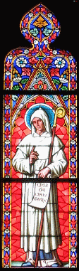
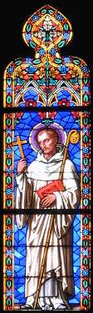
Laut Urkunde vom 23. mai 1259 bestätigte Bischof Johann III. von Prag die von Peter von Rosenberg den Zisterziensern gemachte Schenkung samt dem Patronatsrecht über die Kirchen von Rosenthal und Priethal. Laut Urkunde vom 1. Juni deselben Jahres erteilte er dem ersten Kirchlein des Klosters die Benediktion und bestätigte zugleich alle jene Bestizungen, Einkünfte und Rechte, welche Peter Wok von Eosenberg dem Kloster gemacht hatte. Der 1. Juni 1259 gilt deshalb seit altersher als der Gründungstag des Klosters Hohenfurth. In dieser Urkunde vom 1. Juni 1259 wird auch der Ort Hohenfurth mit eigener Kirche erwähnt, der also damals schon existierte, möglicherweise als Grenzwachtsiedlung an dem Saumpfad, der von Linz a.d. Donau durch den Haselgraben über den Paß von Hohenfurth an die Moldaufurt und dann weiter ins Landesinnere führte. Spätere Schenkungen des Gründergeschlechtes folgten. Durch die abgelegene Lage in den riesigen Wäldern des böhmischen Grenzwaldes war das Kolster Hohenfurth mehr geschützt und verschont von mancher Kriegsnot, die anderen Klöstern, so vor allem im 15. Jahrhundert während der Hussitenkriege, zum Verderben gereichte. Ob und inwiewiet auch das Kloster Hohenfurth in den Hussitenkriegen zu leiden hatte, ist bis heute ungeklärt. Die zeitgenössischen Quellen widersprechen sich diesbezüglich oder sind unklar. Janauschek (Ordenshistoriker des 19. Jhs.) schreibt, daß Hohenfurth als einziges Zisterzienserkloster Böhmens von den Hussiten verschont geblieben sei. Auch die alte Klostertradition von Hohenfurth weiß nichts von einem Hussitenüberfall. Es scheit jedoch, daß die Hussiten im Jahre 1422 bis Hohenfurth vordrangen und den offenen Ort einäscherten. Das Kloster war damals schon durch eine Befestigungsmauer mit Wehrtürmen geschützt, wie si teolweise bis heute erhalten ist. Vermutlich haben die Hussiten versucht, auch das Kloster anzuzünden, konnten jedoch nur die Dächer, vor allem der Klosterkirche, in Brand setzen. Der Konvent des Klosters fand in besonders gafährlichen Situationen des Krieges Zuflucht in der festen Stadt Krummau. Schwere Schäden erlitten dagegen die Stiftsgüter und die Patronatskirchen, von denen einige zerstört wurden und in der zweiten Hälfte des 15. Jahrhunderts wieder erbaut werden mußten.

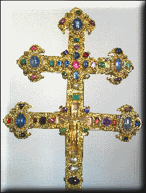
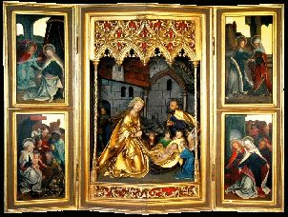
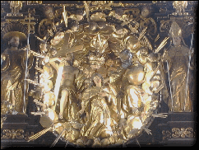
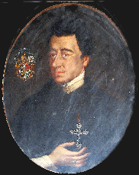

Dem Klosterurbar vom Jahr 1530 nach umfaßte die Klosterherrschaft Hohenfurth zu jener Zeit 2 Märkte (Hohenfurth und Höritz, später bekannt durch die Passionsspiele) und besaß Untertanen in 108 Dörfern. Die Summe aller Untertanen betrug 900, die meisten in der Umgebung von Hohenfurth bis hinein gegen Krummau und teilweise auch in der Umgebung von Budweis. Es besaß damit einen mäßigen Grundbesitz, vor allem im Vergleich mit zu königlichen Stiftung Goldenkron, das in seinen besten Zeiten einen Grundbesitz von über 800 Quadratkilometern hatte, also mehr als so manches deutsche Duodezfürstentum. Als sich in der zweiten Hälfte des 16. Jahrhunderts der Protestantismus auch in Böhmen sehr ausbreitete, fand er bei den Hohenfurther Klosteruntertanen verhältnismäßig wenig Anhang. Immerhin war die Folge des sinkenden Glaubenslebens der Mangel an Seelsorgegeistlichen, so daß wir gegen Ende des 16. Jahrhunderts zum ersten Mal hören, daß ein Mönch des Klosters als Seelsorger auf eine Patronatspfarrei kam, während bis dahin immer Weltgeistliche die Seelsorge versehen hatten. Der Priestermangel verstärkte sich im Laufe der Zeit derart, daß diese Ausnahme zur Regel wurde und allmählich, besonders seit dem Dreißigjährigen Krieg, alle

Dreißigjährige Krieg
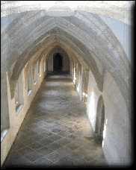
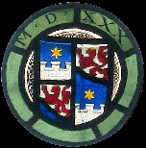
Im Kloster selbst war die Zahl der Mönche niemals so groß wie in manchen großen Abteien, von denen berichtet wird, daß sie in ihrer Blütezeit an die 100 Chormönche und an die 300 Laienbrüder hatten. Im Chor waren Stallen fiir 42 Chormönche vorhanden. Als im Jahre 1616 der Generalabt Nikolaus Boucherat von Citeaux in Hohenfurth Visitation hielt, zählte der Konvent nur 14 Professen, 1 Novizen und 3 Laienbrüder; 6 weitere Professen waren in auswärtigen Stellun-gen. Das war allerdings knapp vor dem Dreißigjährigen Krieg, der, obwohl sich das große Kriegsgeschehen weit entfernt abspielte, doch fiir das Stift, seine Bewohner und Untertanen eine schwere Zeit war, in welcher, wie uns die Chronisten berichten, militärische Lieferungen, Einquartierungen, Raub und Plünderungen kein Ende nahmen. Im Jahre 1636 zählte man bereits 77 verödete Bauerngehöfte auf dem Stiftsgebiet und es wurden derer immer mehr. Das Stift selber hatteeine hohe Schuldenlast. Im Jahre 1648, gegen Ende des Krieges, kamen schwedische Kriegsscharen bis nach Südböhmen und drangen sogar bis Hohenfurth vor. Während des Krieges war der Konvent zeitweise ganz oder zum Teil in anderen Klöstern untergebracht, nicht nur wegen der Kriegsgefahr, sondern auch, weil das Kloster zu Zeiten nicht in der Lage war, den ganzen Konvent zu erhalten. Doch gab es zwischendurch auch ruhige Zeiten, in denen sich das Stift von den Kriegsschaden etwas erholen konnte, vor allem dann unter dem tüchtigen, aus der Lausitz stammenden Abt Georg III. Wendschuh, Ritter von Zdir (1641-1668). Er war einer der markantesten Abtsgestalten in der Äbteserie von Hohenfurth, der zudem auch wissenschaftlich tätig war. Sein Hauptwerk sind die neun Foliobände umfassenden „Acta Altovadensia". Bemerkenswert ist, daß im Dreißigjährigen Krieg, im Gegensatz zu den Hussitenkriegen, kein einziges der böhmisch-mährischen Zisterzienserklöster unterging. Im Jahre 1627 erhielten die Ábte von Goldenkron und Hohenfurthals infulierte Prálaten Sitz und Stimme im böhmischen Landtag. Unter dem Abt Johann IV. Clavey (1669-1687), einem Elsässer, erreichte das Kloster den ungewóhnlich hohen Mitgliederstand von 58 Mönchen. Deshalb baute der Abt im Jahre 1671 das derzeitige Konventgebäude sowie - entgegen dem ursprünglichen Ordensverbot - den ersten Turm der Klosterkirche.

Die Josephinischen Klosteraufhebungen
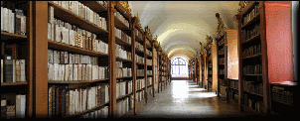
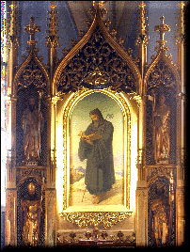
Unter dem Abt Hermann Kurz (1767-1797) kam es auch in Böhmen und Mähren zu den Klosteraufhebungen durch Kaiser Jo-seph II. Das Ende auch vom Kloster Hohenfurth schien nahe. Im Jahre 1786 wurde der Abt Hermann Kurz seines Amtes enthoben und auf den stiftseigenen Fischerhof verwiesen. Das Kloster wurde auf den Aussterbe-Etat gesetzt. Es zählte damals 65 Mitglieder, nun wurden bloß 18 erlaubt und die Aufnahme von Novizen verboten. Das Kloster bekam einen Chorherren aus Wittingau als Kommendatarabt. Der Stiftsbesitz wurde teilweise aufgeteilt und verpachtet. Im Jahre 1789 wurde jedoch durch kaiserliche Verfügung die Absetzung des Abtes rückgängig gemacht und 1790 wurden ihm alle Rechte wieder zuerkannt. So entging das Kloster, wenn auch mit empfindlichen Verlusten, der Aufhebung. Es blieb aber die Verpflichtung, unentgeltlich vier, später fünf Professoren für die philosophische Lehranstalt, später das deutsche Gymnasium, in Budweis zu stellen, oder pro Professor jahrlich 300 fl zu zahlen, was zuerst vom Kloster vorgezogen wurde. Als im Jahre 1815 die Lehranstalt im Kloster aufgehoben wurde, konnte es für Budweis die Lehrkräfte stellen, welche Verpflichtung erst in der ersten tschechoslowakischen Republik (1921) entfiel.

Das Kloster Hohenfurth mit eigener Patrimonialgerichtsbarkeit

Im Jahre 1822 gelang dem heiligmäßigem Abt Isidor Teutschmann (1801—1827), dem letzten der aus der Lausitz stammenden Hohenfurther Äbte, endlich die Befreiung und Loslösung des Stiftes und seiner Besitzungen aus dem Herrschaftsbereich des Herzogtums Krummau, in welchem es nach dem Aussterben der Rosenberger (1611) gekommen war, was aber immer wieder zu Unstimmigkeiten und Streit zwischen der weltlichen Herrschaft und dem Kloster geführt hatte. Dadurch erhielt das Kloster ein selbständiges Herrschaftsgebiet mit eigener Patrimonialgerichtsbarkeit; ein Zustand, der allerdings nur bis zur Grundentlastung im Jahre 1848 andauerte und Bedeutung hatte.

Das wissenschaftliche Leben des Klosters im 19. Jahrhundert

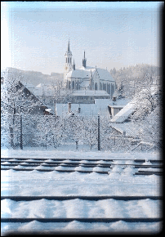
Unter der Regierungszeit von Abt Isidor Teutschmann und ganz allgemein dann im 19. Jahrhundert erlebte das Kloster eine wissenschaftliche Blütezeit. Unter den vielen Namen, die genannt werden konnten, seien hier nur zwei hervorgehoben: P. Maximilian Millauer, der eine Reihe theologischer und historischer Werke verfaßte, an der Prager Universität dozierte und dortselbst auch Rector magnificus wurde (1834). Aus späterer Zeit ist besonders P. Siegfried Kühweg zu nennen, aus dessen handschriftlichem Nachlaß vor allem der „Codex diplomaticus monasterii Altovadensis 1259—1844" zu erwähnen ist; es ist im wesentlichen das später von Mathias Pangerl veröffentlichte „Urkundenbuch des Zisterzienserstiftes B. Mariae Virginis zu Hohenfurth in Böhmen" (Band XXIII der „Fontes rerum austriacarum", Wien 1865).

Leopold Wackarž, Abt von Vyssi Brod/Hohenfurth (1867-1901) und Generalabt des Zisterzienserordens (1891-1900)

Nicht nur seine außergewöhnlich lange Regierungszeit, sondern auch seine besonderen Fähigkeiten und Tätigkeiten machen ihn zum wohl größten Abt des Klosters Hohenfurth. Er stammte aus Oberplan, dem Geburtsort Adalbert Stifters. Seine rege bauliche Tätigkeit, die sich auf das Kloster und dessen Besitz, vor allem die inkorporierten Pfarreien erstreckte, im einzelnen zu erwähnen, würde zu weit führen. Im Jahre 1859 war die österreichisch-ungarische Ordenskongregation gegründet worden, welche sämtliche Zisterzienserklöster der Monarchie umfaßte. Von 1875-1890 war Abt Leopold Wackarž dessen Generalvikar. Im Jahre 1891 wurde er, bereits im 82. Lebensjahr stehend, zum Generalabt des gesamten Zisterzienserordens gewählt, das heißt also auch der Trappistenklöster, welche sich während seiner Regierungszeit als selbständiger Orden konstituierten. Beim Generalkapitel 1900 legte er sein Amt als Generalabt nieder. Als er am 13. Dezember 1901 starb, hatte er, soweit Aufzeichnungen reichen, das höchste Alter unter den Hohenfurther Mönchen, die längste Regierungszeit unter allen Äbten des Stiftes und zugleich als einziger bis dahin die höchste Würde im Orden erreicht. Letzteres traf nur noch einmal für einen Hohenfurther Ordensmann zu: Dr. P. Matthäus Quatember, der von 1950—1953 Generalabt des Ordens war.

Der Grundbesitz des Klosters Vyssi Brod/Hohenfurt vor einem Jahrhundert

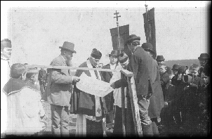
Nach den Angaben des Schematismus für den Großgrundbesitz in Böhmen aus dem Jahre 1906 hatte das Stift Hohenfurth damals einen Grundbesitz von 4.351,72 Hektar. Davon waren 697 Hektar Äcker, 712 Hektar Wiesen, 2.886 Hektar (also der überwiegende Teil) Wälder. Der Katastral-Reinertrag betrug 29.656 Kronen, die Grundsteuer 7.792 Kronen. Dazu kam das Allodialgut Komarschitz bei Budweis mit 1.209,56 Hektar. Davon waren 321 Hektar Äcker, 147 Hektar Wiesen, 591 Hektar Wälder. Der Katastral-Reinertrag betrug 17.170 Kronen, die Grundsteuer 3.898 Kronen. Zusammengenommen hatte also das Stift Hohenfurth 1906 einen Grundbesitz von 5.561,28 Hektar mit einem Katastral-Reinertrag von zusammen 46.826 Kronen bei einer Grundsteuer von 11.690 Kronen. Zum Vergleich sei hier angegeben der Grundbesitz des anderen Zisterzienserstiftes Osek am Fuß des Erzgebirges. Dieses besaß zu gleicher Zeit 3.757 Hektar, davon 1.713 Hektar Äcker, 288 Hektar Wiesen und 1.593 Hektar Wálder. Der Katastral-Reinertrag betrug 120.105 Kronen, die Grundsteuer 27.263 Kronen. Daraus ist ersichtlich, daß das Stift Hohenfurth zwar flächenmäßig einen größeren Grundbesitz hatte, aber ertragsmäßig, vor allem das Gebiet um Hohenfurth selbst, infolge des rauhen Klimas und des wenig ertragreichen Bodens einen wesentlich niedrigeren Katastral-Reinertrag aufwies als Osek. Als nach dem 1. Weltkrieg die erste Tschechoslowakische Republik in den deutschen Gebieten die sogenannte Bodenreform durchführte, verlor das Kloster einen Teil seines Besitzes. Nach den Angaben des tschechischen Schematismus für den Großgrundbesitz in Böhmen aus dem Jahre 1933 besaß damals das Kloster Hohenfurth noch 4.990 Hektar, also ungefähr 571 Hektar weniger als 1906. Zu beachten ist jedoch, daß durch die Bodenreform wesentlich mehr als 571 Hektar konfisziert worden waren, da das Stift zwischen 1906 und 1933 einigen Grundbesitz dazugekauft hatte.

Die inkorporierten Pfarreien

Dem Stift Hohenfurth waren 16 Pfarreien inkorporiert: Hohenfurth/Vyšší Brod (mit eigener in der Stadt gelegener Pfarrkirche), Rosenberg/Rožmberk, Oberhaid/Horní Dvořiště, Unterhaid/Dolní Dvořiště, Höritz/Hořice na Šumavě, Rosenthal/Rožmitál na Šumavě, Deutsch-Reichenau/Rychnov u Nových Hradů, Strobnitz/Stropnice, Umlowitz/Omlenice, Kapellen/Kapličky, Payreschau/Boršov, Driesendorf/Střížov, Stritschitz/Strýčice, Heuraffl/Přední Výtoň, Malsching/Malšín und Priethal/Přídolí; ferner die Expositur Kienberg/Loučovice, der einzige Industrieort (zwei große Papierfabriken). Payreschau und Driesendorf, bei Budweis gelegen, waren überwiegend tschechisch, Stritschitz, ebenfalls bei Budweis, überwiegend deutsch, die anderen Pfarreien waren mehrheitlich deutsch. Vor allem für die Seelsorge in den tschechischen Pfarreien hatte das Stift Hohenfurth auch immer einige tschechische Mitbrüder in seinem Konvent. Der weitaus überwiegende Teil der Stiftspriester in arbeitsfähigem Alter befand sich demnach dauernd auf den Pfarreien, von denen allerdings die meisten in der Nähe des Stiftes lagen und zum Dekanat Hohenfurth gehörten. Für den ganzen Konvent hatte weder im Konventgebäude noch auch in den Chorstallen der Platz gereicht.

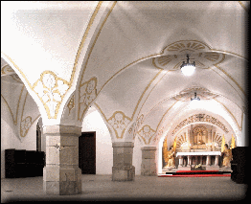

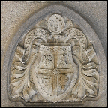

Der I. Weltkrieg und dessen Folgen

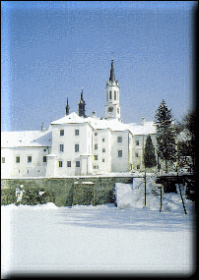
Abt Bruno Pammer (1902-1924) war der vorletzte Abt des Klosters Hohenfurth. In seine Regierungszeit fällt der 1. Weltkrieg mit dem politischen Umsturz und der Gründung der ersten tschechoslowakischen Republik. Abt Bruno Pammer war im Rahmen der deutschen christlich-sozialen Bewegung politisch tätig, was ihn der neuen Regierung wenig genehm machte. Seine besondere Sorge galt dem Ordensnachwuchs, die auch seinem Nachfolger sehr am Herzen lag und dazu führte, daß das Kloster Hohenfurth in den Jahren vor dem 2. Weltkrieg den stärksten Konvent seiner Geschichte aufwies. In die Regierungszeit von Abt Bruno Pammer fällt (1904) die Einleitung des elektrischen Lichtes in das Kloster aus einem E-Werk, das auf Klosterboden errichtet wurde, sowie (1911) der hauptsächlich vom Kloster betriebene und finanzierte Bau der elektrischen Lokaleisenbahn, welche die Gegend an das Eisenbahnnetz anschloß. Abt Tecelin Jaksch (1925-1954; seit 1949 Administrator von Stift Rein) war der 43. Abt des Klosters Hohenfurth. Die großen Verdienste dieses schwer geprüften Abtes waren neben seiner bereits erwähnten Sorge für den Ordensnachwuchs die günstige Abwicklung der sogenannten Bodenreform für das Kloster Hohenfurth. Ursprünglich unterlag der Großteil des Stiftsbesitzes der Beschlagnahme durch den Staat. Ein Teil davon, vor allem einige Hofe, ging dem Kloster verloren und wurde an tschechische Besitzer bzw. Pächter vergeben. Ein weiteres Verdienst dieses Abtes besteht in der Wiederbelebung des Konverseninstitutes, das fast ausgestorben war und vor dem 2. Weltkrieg wieder neun Laienbrüder zählte. Abt Tecelin entfaltete eine rege Bautätigkeit sowohl im Kloster (Renovierung der Klosterkirche) als auch auf den Pfarreien (an Kirchen und Pfarrhofen). In der schweren Zeit der Weltwirtschaftskrise gab er damit Vielen Arbeit und Brot, wie überhaupt das soziale und caritative Wirken des Klosters besonders hervorzuheben ist. Die Folge war, daß die einheimische Bevölkerung sich mit dem Kloster verbunden fühlte. Von den führenden Parteigenossen in der Zeit des Dritten Reiches waren die allerwenigsten Einheimische. Abt Tecelin hatte auch den Plan, das Kloster Goldenkron zu neuem Leben zu erwecken. Die großartige Klosterkirche war als Pfarrkirche gut instandgehalten, aber die Klostergebäude, besonders das Konventgebäude, waren in desolatem Zustand. In den letzten Jahren vor dem 2. Weltkrieg und noch in der Zeit des Krieges wurde im Kloster renoviert, so daß tatsächlich eine baldige Wiederbesetzung möglich erschien.

Die sogennante böhmische Zisterzienserkongregation

Die alte Ordenskongregation, welche die Zisterzienserklöster von ganz Österreich-Ungarn umfaßte, war nach dem 1. Weltkrieg dreigeteilt worden. Es entstanden daraus die österreichische Kongregation vom Heiligsten Herzen Jesu, welche die Kloster des restlichen Österreich umfaßte (außer Mehrerau und Stams); ferner die ungarische Kongregation, welche die Klöster Ungarns umfaßte; schließlich die Kongregation vom Unbefleckten Herzen Mariens, gegründet 23. 1. 1923, mit den beiden Männerklöstern Osek und Hohenfurth; dazu das Frauenkloster Porta Coeli in der Nähe von Tischnow bei Brünn und die beiden Frauenkloster Marienthal und Marienstern in der Lausitz (Ost Deutschland), schließlich Allerslev in Dänemark, von Porta Coeli aus nach dem 1. Weltkrieg gegründet, nach dem 2. Weltkrieg nach Sostrup unter den Ortsbischof, ebenfalls in Dänemark, verlegt.

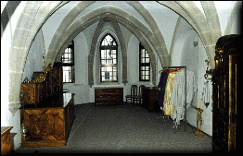
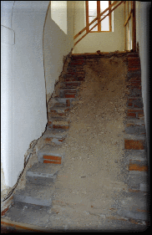

Die erste Aufhebung des Klosters Hohenfurth 1938-41

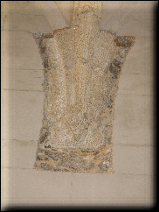
Während das Kloster bei der Bodenreform in der ersten Tschechoslowakischen Republik, nicht zuletzt durch das Verhandlungsgeschick von Abt Tecelin Jaksch, noch verhältnismäßig glimpflich davongekommen war, kam die Katastrophe, die erste Aufhebung des Klosters in seiner Geschichte, im Gefolge der Besetzung des Sudetenlandes durch das Dritte Reich. Politisch wurde das Gebiet, das heißt der deutsche Teil Südböhmens, dem damaligen Gau Oberdonau schrittweise angeschlossen, kirchlich der Diözese Linz als Generalvikariat Hohenfurth. Generalvikar wurde Dr. P. Dominik Kaindl, früher Theologieprofessor am Diözesanseminar in Budweis, gestorben im Jahre 1973 im Stift Heiligenkreuz. Anfangs Oktober 1938 begann der deutsche Einmarsch in den südlichen Böhmerwald. Bereits am 21. November 1938 wurde Abt Tecelin Jaksch wegen seiner loyalen Haltung gegenüber dem tschechoslowakischen Staat verhaftet und nach Linz, später nach Krummau ins Gefängnis gebracht. Dort wurde er zu einer Gefängnisstrafe von einem halben Jahr verurteilt. Er verbrachte die Zeit des Krieges im damaligen Protektorat Böhmen-Mähren, und zwar im Zisterzienserinnenkloster Porta Coeli - Tischnowitz. Für die Zeit seiner Abwesenheit wurde vom Konvent Dr. P. Dominik Kaindl, der zugleich Generalvikar für den deutschen Anteil der Diözese Budweis war, zum Abt-Koadjutor gewählt und von Rom bestätigt.
Bereits im Januar 1939 übernahm ein vom Gau Oberdonau ernannter Regierungskommissar die Verwaltung des Klosters, so daß von nun an Abt-Koadjutor mit Konvent keinerlei Einfluß mehr auf das wirtschaftliche Geschehen hatten. Im Zuge der Klosteraufhebungen im Gau Oberdonau wurde auch das Kloster Hohenfurth am 17. April 1941 durch die Gestapo von Linz aufgehoben, und zwar in einer Art und Weise, wie sie für totalitäre Regimes bezeichnend ist, mit Leibesvisitation, Kreuzverhör usw. Die wenigen im Kloster damals noch anwesenden meist älteren Klosterpriester wurden auf die einzelnen Stiftspfarreien verteilt. Im Kloster durften während der Dauer des Krieges nur bleiben P. Vinzenz Pils als Rentmeister für die Weiterführung der Buchführung und P. Alois Martetschläger fiir die Weiterführung des Gottesdienstes in der Klosterkirche; später, als diese gesperrt wurde, in der kleinen Josefskirche, halbwegs zwischen Kloster und Stadt. Das leere Konventgebäude diente zuerst als Unterkunft für deutsche Umsiedler aus Bessarabien, gegen Ende des Krieges war es Reserve-Lazarett der Wehrmacht.

Der Konvent von Vyssi Brod/Hohenfurth im Zweiten Weltkrieg und seine Gefallenen

Nach dem letzten Katalog der böhmischen Ordensprovinz, erschienen im Jahre 1940, zählte Hohenfurth damals 53 Ordenspriester, 7 Kleriker und 9 Laienbrüder. Der Konvent hatte also 69 Mitglieder und war damit einer der zahlenmäßig stärksten des Ordens (jedenfalls soweit es einzelne Klöster betrifft) und hatte in diesen Jahren den höchsten Personalstand seiner fast 700jährigen Geschichte. Der Großteil des Konvents war als Pfarrer oder Kaplane auf den Pfarreien tätig. 21 Patres, Kleriker und Laienbrúder wurden im Laufe des 2. Weltkrieges zum Militär eingezogen. 10 davon fielen auf den Kriegsschauplätzen (9 im Osten, 1 in Italien), nämlich 6 Patres, 3 Kleriker und 1 Laienbrüder. P. Engelbert Blochl ging in Dachau an Hunger und Mißhandlungen zugrunde (gestorben zu Allerheiligen 1942). Zum Vergleich sei das Kloster Ossegg erwähnt, welches laut Ordenskatalog von 1940 einen Konvent von 31 Mann, nämlich 30 Patres und 1 Kleriker hatte.

Die Vertreibung des Konventes nach 1945

Nach der totalen Kapitulation im Mai 1945 bemühte sich Abt Tecelin Jaksch sofort um eine Rückkehr in das Kloster Hohenfurth und um Rückgabe des Klosters samt Besitz an den rechtmäßgen Konvent, was ihm infolge seiner guten Beziehungen vor allem zu dem ebenfalls zurückgekehrten Präsidenten Benesch sehr bald gelang. Damit schien zunächst der Bestand des Klosters wieder gesichert zu sein und alles wie früher weitergehen zu können. Aber sehr bald zeigte sich, daß die Anfeindungen von seiten der schon von Anfang an stark kommunistisch beeinfluBten Behörden gegen das Kloster den nationalsozialistischen Verfolgungen in keiner Weise nachstanden. Die Vertreibung der ansassigen deutschen Bevölkerung mit dem Motto „Heim ins Reich" war in all seiner Unmenschlichkeit inzwischen bereits angelaufen. Einige Ordenspriester, die als Seelsorger auf den inkorporierten Pfarreien waren, wurden gleich mit ihren Pfarrangehorigen ausgesiedelt. Anderen gelang entweder die Flucht über die nahe österreichische Grenze oder durch Vermittlung von Abt Tecelin bei den tschechischen Behörden und von Abt-Präses Karl Braunstorfer von Heiligenkreuz (dessen hier in Dankbarkeit gedacht werden soll) bei den österreichischen Behörden die Übersiedlung in österreichische Klöster. Infolge der österreichischen Nachbarschaft waren ja bis zum 1. Weltkrieg die Verbindungen jeder, auch verwandtschaftlicher Art nach Österreich, vor allem also nach Linz und Wien, viel enger als die nach Budweis oder Prag. Auch hatte der Zisterzienserorden in Österreich, im Gegensatz zu Deutschland, eine ganze Reihe alter Stifte, welche die Hohenfurther Mitbrüder bereitwillig aufnahmen und gut gebrauchen konnten. So vor allem Heiligenkreuz, Rein, das damals ohne Abt war und wegen seines Personalmangels die meisten Hohenfurther Mitbrüder erhielt, ferner Lilienfeld, Zwettl und schließlich auch Wilhering, das Mutterkloster von Hohenfurth.
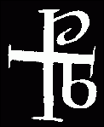
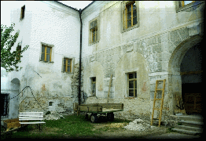

Die zweite Aufhebung des Klosters Vyssi Brod/Hohenfurth
Im Kloster Hohenfurth blieben, bis auf weiteres, nur Abt Tecelin Jaksch zurück sowie zwei tschechische und fünf ältere deutsche Mitbrüder. Abt Tecelin hoffte, mit diesen und einigen Neueingetretenen, welche er von überallher zu bekommen trachtete, einen neuen tschechischen Konvent aufbauen zu können. Doch die Lage des Klosters und seines kleinen Restkonventes wurde immer unhaltbarer. Es gab Hausdurchsuchungen, Vorladungen, Drohungen. Nach der kommunistischen Machtergreifung im Februar 1948 kam es am 4. Mai 1950 zum zweiten Mal innerhalb von neun Jahren zur Aufhebung des Klosters Hohenfurth. Die letzten deutschen Mitbrüder mußten schon früher Hohenfurth, in Richtung Österreich, verlassen. Am 26. Juli 1948 überschritt auch der letzte Abt Tecelin Jaksch die böhmisch-österreichische Grenze und ging zuerst in das Kloster Zwettl. Im Kloster Hohenfurth waren zuletzt nur noch die beiden tschechischen Mitbrüder, drei Kleriker, ein Novize und ein Laienbruder, die nach der Aufhebung nun auch das Kloster verlassen mußten. Im Kloster waren, soweit bekannt, zunächst die Kaserne der Tschechoslowakischen Armee, dann jahrelang Grenzschutztruppen für die Bewachung der mit Drahtverhau und Wachtürmen versehenen Grenze einquartiert. Nachdem inzwischen weiter landeinwärts eigene Kasernen gebaut wurden, standen die Konventgebäude leer.

Der Versuch einer Neugründung und die Union der Konvente Rein und Hohenfurth
Abt Tecelin Jaksch war am 20. November 1949 zum Apostolischen Administrator von Rein ernannt worden. Er starb dortselbst am 23. Mai 1954, also an seinem Namenstag, der auch sein Erwählungstag als Abt von Hohenfurth im Jahre 1925 war. Nach seinem Tod versuchte P. Nikolaus Lonsing, letzter Pfarrer und Dekan von Hohenfurth, als "Prior regens" des verwaisten Konventes in Deutschland eine Neugründung, und zwar in dem alten Kapuzinerkloster Schillingsfürst in Mittelfranken, Erzdiözese Bamberg. Einige Mitbriider folgten ihm dorthin. Es erwies sich jedoch bald, daß es dort keine Möglichkeit einer Entfaltung und Entwicklung gab. So wurde die Neugründung im Januar 1959 wieder aufgehoben und die Mitbrüder kehrten nach Rein zurück. Auch wenn vielleicht gleich nach dem Krieg eine Neugründung leichter möglich gewesen wäre, so war es nunmehr aus verschiedenen Gründen dafür zu spät. Das Generalkapitel des Zisterzienserordens von 1958 schlug eine Vereinigung der Konvente von Rein und Hohenfurth vor, womit beiden Konventen geholfen wäre. Beide Konvente gingen darauf ein und am 7. Oktober 1959 kam eine diesbezügliche Vereinbarung zustande, 700 Jahre nach der Gründung des Klosters Hohenfurth. Seitdem führte das Kloster Rein die Bezeichnung Stift Rein-Hohenfurth und übernahm damit die Verpflichtung, im Falle der Möglichkeit das Kloster Hohenfurth wieder zu besiedeln. So wurden die beiden Klöster Hohenfurth und Rein in besonderer Weise miteinander verbunden: von ihrem Beginn her durch die Gründung von Hohenfurth über Wilhering und Rein und später dadurch, daß der letzte Abt von Hohenfurth Apostolischer Administrator von Rein wurde und die letzten Mönche von Hohenfurth sich mit Rein zum Konvent von Rein-Hohenfurth vereinigten. Inzwischen ist durch weitere Sterbefälle die Zahl der ursprünglichen Konventsmitglieder von Kloster Hohenfurth im Jahre 1977 auf 9 zurückgegangen, 8 Priester und 1 Laienbruder.
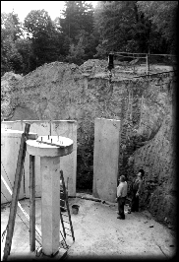
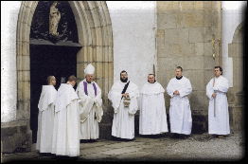

Die Erneuerung des Klosterlebens in Hohenfuth
Gott ist allerdings der Herr der Geschichte. Im Jahr 1990, nach der politischen Wende in Tschechoslowakei, konnten die zwei letzen Hohenfurther Patres aus Tchechien - P. Xaver und P. Ivo - ins Kloster zurückkehren und das Ordensleben allmählich neu beginnen. Damals lebten in Rein noch P. Maurus, in Lilienfeld P. Paulinus und in Bayern Kanisius und P. Frowin. SIe konnten aus Alters- und Gesundheitsgründen allerdings nicht zurückkehren und bald ihr Leben kam zu einem Ende. Der neue Anfang war allerdings sehr eingenartig und abenteuerlich. Es konnte keine vollständige Kommunität von Mönchen das Kloster besiedeln, die eigene Zisterzienserkongregation blieb gelähmt und ohne Wirkung und die heutige tschechische Regierung hat keine Interesse am Klosterleben und eher die Ordenleute ökonomisch unterdrückt. Dennoch konnte im Jahr 1998 eine junge kleine Mönchgemeinschaft das 800-jährige Jubiläum des Zisterzienserordens feiern.
Diese Kommunität kämpft weiter um das treue Klosterleben in Hohenfurth und sucht Wege, es zu stärken. Diese Erneurung des Klosterlebens wurde und wird durch die materielle Hilfe aus Österreich wesentlich erleichtert. Letzlich vor Gott es nicht das Bestehen der Klostergebäude und das rechtliche Wesen des Klosters das wichtigste, sondern wieviel wird das Leben der Mönche zu Heiligkeit und Lobe Gottes führen.
Empfohlene Literatur:
Kohout, Thadäus: Die Lebensbeschreibung des letzen Abtes von Hohenfurth/Vyssi Brod: Tezelin Jaksch (1885 - 1954)
Eberl, Immo: Die Zisterzienser: Geschichte eines europäischen Ordens/Immo Eberl - Stuttgart: Thorbecke 2002.

